Логотип КБК копия**Автономная некоммерческая организация**

**профессионального образования**

**КАЛИНИНГРАДСКИЙ БИЗНЕС-КОЛЛЕДЖ**

Кафедра информационных технологий

**Курсовая работа**

На тему: **«Информационная система «Дороги России»»**

По ПМ.01 **Разработка модулей программного обеспечения компьютерных систем,** МДК.01.01 **Разработка программных модулей**

Выполнила студентка

группы 24-ИСП-2/1

Сапунова С.В.

Проверил:

Дубинин А. В.

Оценка:

**Калининград**

**2025**

**Содержание**

Введение 5

1. Описание программного продукта 6

1.1. Общие сведения о программном продукте 6

1.2. Функциональное назначение программного продукта 7

1.4. Характеристика средств проектирования 10

2. Разработка программного продукта 11

3. Эксплуатационная документация 14

3.1. Руководство разработчика 14

3.2. Руководство пользователя 16

Заключение 19

Список использованных источников 20

Список сокращений 21

# **Введение**

В настоящее время большинство компаний хочет найти удобную программу для организации учёта и хранения своих данных, упрощения бюрократической работы, облегчения работы специалистов отдела кадров и выполнения других базовых функций. При этом не всем компаниям подходят уже созданные подобные системы, клиенту может не понравится 1С или CRM по разным причинам. Готовые решения могут не удовлетворять требования компании по функционалу, безопасности или другому параметру. Поэтому создание подобного информационного продукта является актуальной задачей,

Цель работы: создать информационную систему для компании «Дороги России».

Задачи:

1. Изучить техническое задание;
2. Составить план работы;
3. Создать базу данных;
4. Сделать необходимые диаграммы;
5. Написать программный код.

# **Описание программного продукта**

# **Общие сведения о программном продукте**

Программный продукт представляет собой информационную систему, предназначенную для автоматизации работы сотрудников отдела кадров, создания единой библиотеки данных и информирования заинтересованных лиц о событиях и новостях компании. В широком смысле система предназначена для упрощения работы с данными компании, включая информацию о работниках, проектах и различных событиях. Система разделена на несколько модулей:

1. Модуль «Управление персоналом»
2. Модуль «Узлы структурных подразделений компании»
3. Модуль «Экран управления проектами»
4. Модуль «Юридическое обеспечение деятельности»
5. Модуль «Личный кабинет»
6. Модуль «Общей корпоративной информации»
7. Модуль «Элементы управления»
8. Модуль «Единая библиотека корпоративных данных»

Модули «Управление персоналом» и «Узлы структурных подразделений компании» представляют собой настольное приложение. Модули «Экран управления проектами» и «Юридическое обеспечение деятельности» разрабатываются в виде набора wireframe экрана управления проектами и не являются частью программного продукта. Модуль «Личный кабинет» представлен мобильным приложением. Остальные модули реализуются с помощью веб-приложения.

* 1. **Функциональное назначение программного продукта**

Программный продукт создаётся для использования компанией «Дороги России», но также в изменённом виде может найти применение и для других компаний.

Настольное приложение предназначено для работы сотрудников отдела кадров. Данная часть ПО (программного обеспечения) позволяет:

* Просматривать корпоративную организационную структуру;
* Вести справочник сотрудников (просматривать, добавлять, редактировать, удалять записи);
* Работать с карточками сотрудников с подробной информацией по отпускам, обучениям и отсутствиям (просматривать, добавлять, редактировать, удалять события);

Веб-приложение предназначено для просмотра всеми сотрудниками. Данная часть ПО позволяет просматривать информацию о:

* Сотрудниках;
* Основных событиях;
* Новостях компании.

Также веб-приложение позволяет:

* Скачивать файлы с информацией о событиях;
* Просматривать QR-код с данными сотрудников;
* Осуществлять поиск новостей и сотрудников.

Мобильное приложение доступно для всех. Данная часть ПО отображает публичную информацию компании:

* Новости;
* События компании.
  1. **Особенности программного продукта**

Программный продукт состоит из трёх приложений разного формата, связанных с базой данных с помощью API. Все части продукта выполнены и с использованием фирменного стиля компании-заказчика и выполняют разные функции. Также существует модель дополнительных частей системы, в виде приложения для управления проектами.

Рассмотрим плюсы и минусы созданного программного решения. Основными плюсами системы будут:

* Безопасность. Все сервисы взаимодействуют с базой данных через систему API, что повышает сохранность информации компании. Механизм авторизации реализован посредством генерации JSON Web Token (JWT), что также увеличивает безопасность продукта;
* Разнообразный функционал. Система представляет собой набор разнопланового программного обеспечения, связанного между собой. Наш программный пакет поможет вам закрыть сразу несколько разных потребностей;
* Единый стиль интерфейса. Все программы выполнены в фирменных цветах компании, а интерфейс интуитивно понятен. Вам не понадобится долгое время для освоения функционала системы;
* Наша система готова к развитию, в рамках работы уже создан проект для создания ещё одной части системы – приложения для отслеживания и управления проектами компании.

Однако у системы можно выделить и минусы:

* Мобильное приложение доступно только на операционной системе Android, и пока не адаптировано под IOS. Поэтому данная часть программного продукта не будет доступна пользователям телефонов компании Apple;
* Небольшие возможности отдельных приложений. Более узконаправленные системы организации работы компаний могут обладать более широким функционалом для решения определенных типов задач, наша же система представляет более широкие по охватываемым областям, но несколько более поверхностные возможности.

# **Характеристика средств проектирования**

Программный продукт разрабатывался на языке C#. Основными преимуществами данного языка являются кроссплатформенность, наличие автоматического управления памятью, поддержка принципов объектно-ориентированного программирования

В качестве среды разработки использовалась IDE среда Visual Studio. Главным плюсом среды можно выделить её функциональность – Visual Studio объединяет в себе множество инструментов для разработки, отладки, тестирования и развертывания приложений. Именно поэтому получилось создать сразу несколько приложений системы, используя эту среду.

Для создания базы данных был выбран Microsoft SQL Server. Также дополнительно использовалась программа DBeaver. Microsoft SQL Server – комплексная система управления базами данных (СУБД) от компании Microsoft. DBeaver – приложение, помогающее управлять базами данных.

Проверка и документирование API происходило в программе Postman. Приложение представляет собой сервис для создания, документирования, публикации, тестирования и обслуживания API.

Для создания UML (Unified Modeling Language) диаграмм использовалась программа Draw.io. Данный сервис служит для создания и редактирования различных схем и диаграмм, в том числе блок-схем и диаграмм нотации UML.

Для разработки мобильного приложения была выбрана среда разработки Android Studio. Android Studio – интегрированная среда разработки для работы с платформой Android, которая может похвастаться гибкостью и большим набором функций.

# **Разработка программного продукта**

# **Логическая структура**

*сделать диаграмму архитектуры и её описание. Плюс немного о структуре приложения: страницы, формы, окна. Взаимодействие через API

# **2.2. Взаимодействие классов программы**

*сделать диаграммы классов для каждой проги и описать их

# **2.3. Основные использованные конструкции**

API и взаимодействие с ними

Описание создания JWT-токенов (?), пример контроллера, пример task в проге, пример из мобилки (?).

# **2.4. Входные и выходные данные**

Настольное приложение получает данные о отделах, сотрудниках и их расписании из базы данных через API. Также пользователь программного продукта может вводить информацию о новых сотрудниках и мероприятий, которая тут же отобразится в приложении. Программа преобразует данные о отделах в графическую схему иерархии узлов компании. Также она отображает информацию о сотрудника, фильтруя её, располагая в алфавитном порядке и оформляя графически. Информация о расписании сотрудников также фильтруется и преобразуется в список мероприятий для определённого работника.

Веб-приложение получает на вход данные о сотрудниках, событиях и новостях компании. Все эти данные графически отображаются в интерфейсе программы. Данные о сотруднике дополнительно при необходимости шифруются в qr-код, информация о событиях компании записывается в файл с расширением ics.

Входными данными для мобильного приложения является информация о новостях и событиях компании, которая обрабатывается и демонстрируется в приложении в удобном для чтения виде.

# **Эксплуатационная документация**

# **3.1. Руководство разработчика**

**3. 1. 1. Введение**

Настоящее руководство разработчика (далее – руководство) распространяется на программное обеспечение «Дороги России» версии 1.0 (далее — ПО), разработанное для компании «Дороги России» (далее - компании). Руководство содержит системные требования, инструкции по установке, информацию о реализации ввода и вывода данных в системе, данные о разработчике и лицензии. ПО включает в себя настольное, веб- и мобильное приложения.

**3. 1. 2. Системные требования**

Минимальные требования для установки настольного приложения: персональный компьютер с операционной системой Windows версии 7 или выше, либо с Linux.

Веб-приложение работает в таких современных браузерах, как Google Chrome, Mozilla Firefox, Microsoft Edge и других, основанных на Chromium. Приложение не поддерживается Microsoft Internet Explorer и устаревшими версиями Microsoft Edge.

Мобильное приложение требует телефон с операционной системой Android версии 12 (?) и выше.

**3. 1. 3. Описание формуляра**

Готовый код проекта, файлы для установки программ и формуляр для программного продукта, находятся в открытом доступе на веб-сервисе GitHub. Для размещения ПО был выбран этот сервис, так как GitHub — популярный сервис для хостинга IT-проектов, который позволяет дорабатывать и использовать код вместе с другими пользователями. Расположение проекта на GitHub делает ПО максимально доступным для всех интересующихся лиц.

При хранении проекта на GitHub необходимо соблюдать важные правила: не хранить в открытом доступе приватные ключи, пароли и т.п., обеспечивать контроль доступа к репозиториям, следить за уязвимыми зависимостями. Так как ПО не облагается лицензией, строгих сроков и условий эксплуатации оно не имеет.

**3. 1. 4. Установка**

Готовые настольное и мобильное приложение можно установить на свои устройства, скачав их в виде архива с веб-сервиса GitHub. Также предполагается, что функция установки архива с портативной версией ПО будет осуществлена и описана на сайте компании.

После установки архива с портативной версией ПО, распакуйте его архиватором в любой каталог. Затем зайдите в каталог «ПО Дороги России», который содержался в архиве с портативной версией ПО. Для запуска программы на ОС Windows, запустите файл «russia_roads_1-0_windows.exe». Для запуска программы на ОС на базе ядра Linux, запустите файл «russia_roads_1- 0_linux.sh». Перемещение исполняемого файла в другие каталоги должно осуществляться вместе с каталогом «assets».

Веб-приложение не требует установки и доступно через браузер.

**3. 1. 5. Ввод и вывод данных**

Для ввода информации пользователем в настольном приложении используйте специальные поля и формы, оснащенные дополнительными подписями и подсказками о том, какую информацию туда стоит ввести. Программы обновляются автоматически и все изменения отображаются в интерфейсе. Также новые введённые данные передаются в базу данных.

Основная информация в программных продуктах представлена на карточках, собранных в плитку или список, а также на схемах и формах.

**3. 1. 6. Разработчик**

Разработчик ПО: Светлана Сапунова. Контактные данные:

* Телефон: +7 (981) 467 86-37
* Email: sveta.kgd.39@gmail.com

**3. 1. 7. Лицензия**

Программный продукт не обложен лицензией, может свободно распространяться и использоваться.

# **3.2. Руководство пользователя**

**3. 2. 1. Введение**

Настоящее руководство пользователя (далее – руководство) распространяется на программное обеспечение «Дороги России» версии 1.0 (далее — ПО), разработанное для компании «Дороги России» (далее - компании). Руководство содержит инструкции запуска, использования, информацию о назначении, разработчиках ПО, которое включает в себя настольное, веб- и мобильное приложения.

**3. 2. 2. Настольное приложение**

**Назначение**

Настольное приложение предназначено для работы сотрудников отдела кадров. Применяется программный продукт для знакомства с корпоративной организационной структурой, просмотра сотрудников разных отделов. Также приложение позволяют работать с данными работников:

* Вести справочник сотрудников (просматривать, добавлять, редактировать, удалять записи);
* Работать с карточками сотрудников с подробной информацией по отпускам, обучениям и отсутствиям (просматривать, добавлять, редактировать, удалять события);

**Запуск**

Приложение устанавливается на компьютеры отдела кадров и запускается нажатием на ярлык на рабочем столе.

**Эксплуатация**

При открытии приложения в левой части экрана отображается схема отделов компании.

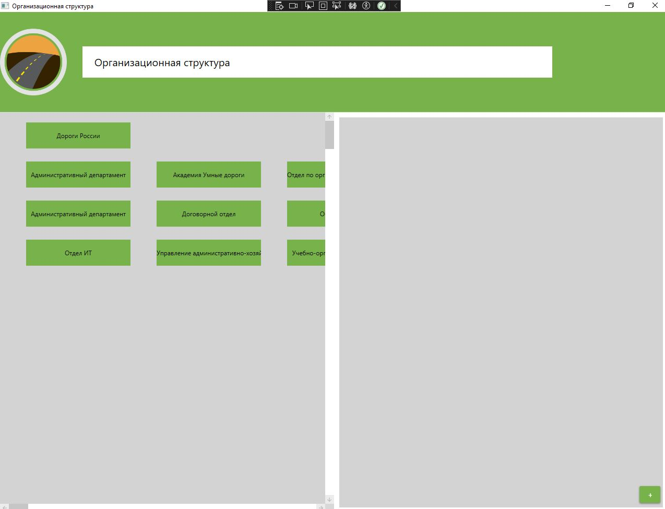

Подпись к рисунку

При нажатии на отдел он выделяется более темным цветом, а в правой части экрана появляется список сотрудников этого отдела.

Подпись к рисунку

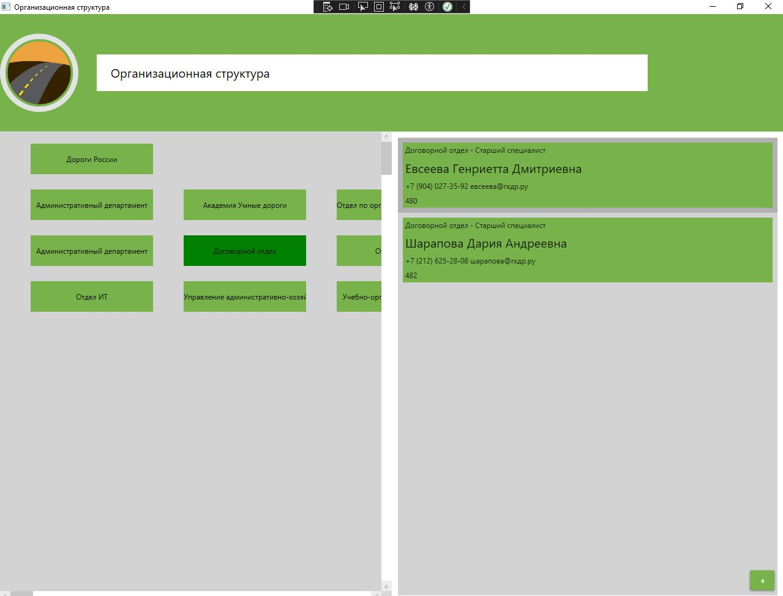

При нажатии на информацию о сотруднике открывается дополнительное окно с подробным описанием работника.

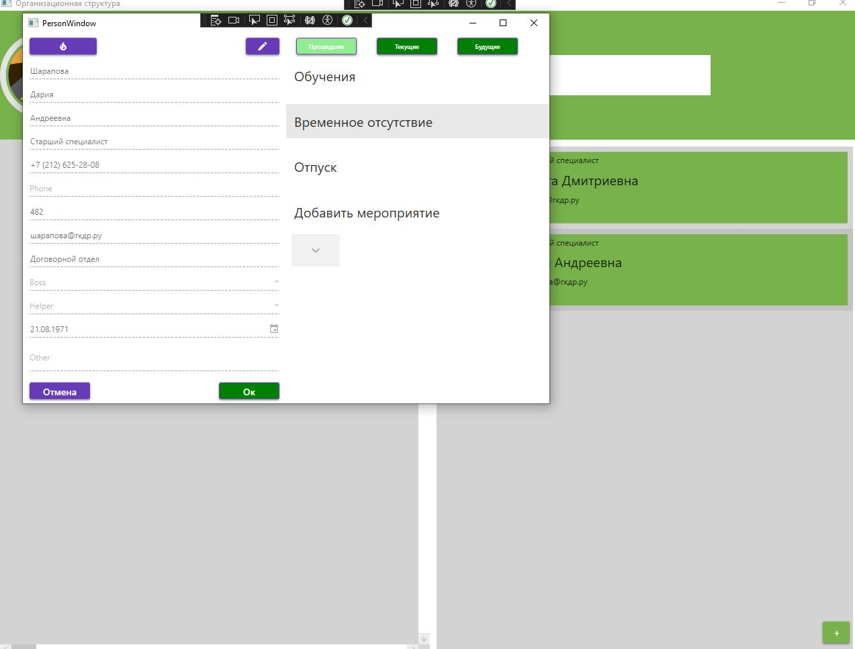

Подпись к рисунку

Данные о самом сотруднике находятся в левой части окна. Для их редактирования нужно нажать кнопку с «карандашиком» вверху. После редактирования для сохранения изменений нужно нажать «Сохранить». При нажатии «Отмена» отредактированные данные не сохраняются.

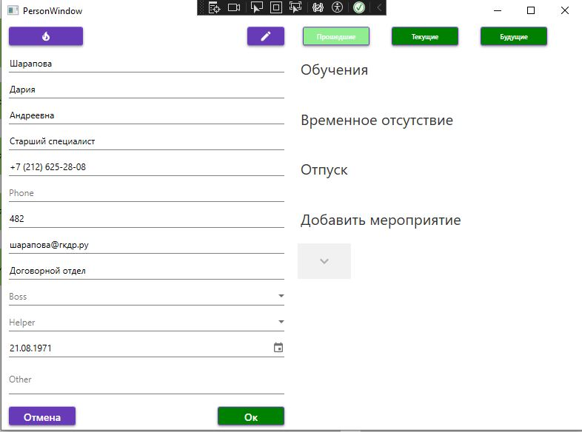

Подпись к рисунку

Для увольнения сотрудника необходимо нажать кнопку с «Огоньком» вверху экрана. Если у работника запланировано обучение, программа не даст его уволить и выведет следующее сообщение.

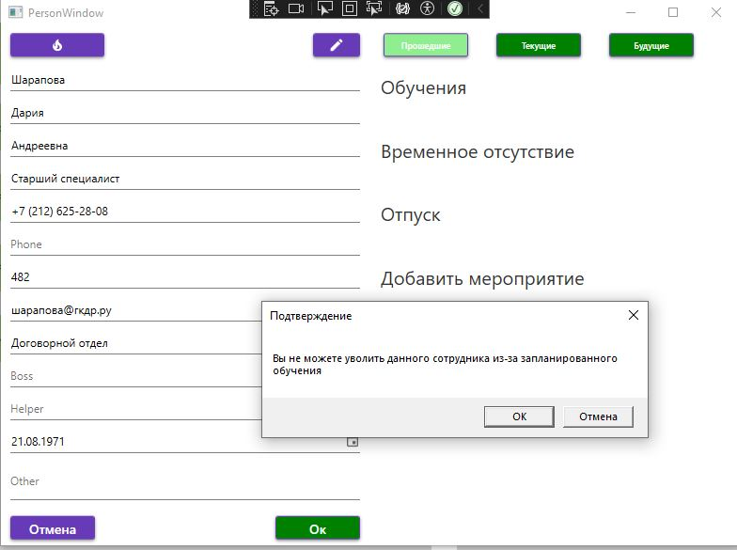

Подпись к рисунку

В левой части формы располагается список мероприятий сотрудника. Кнопки сверху помогают их отфильтровать. Изначально отображены те события, что происходят в настоящий момент или запланированы на будущее.

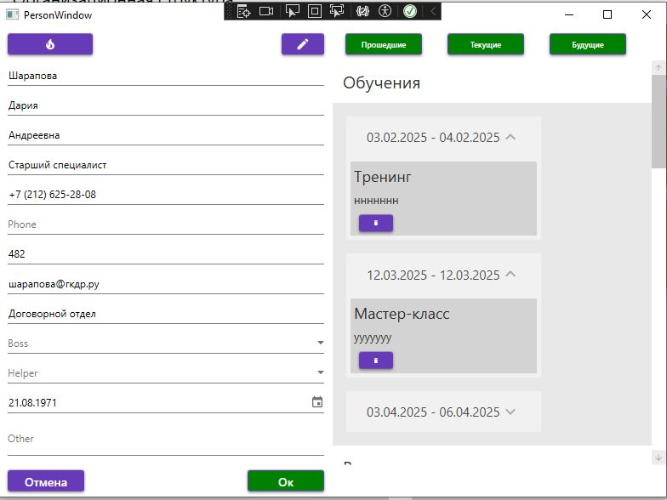

Подпись к рисунку

Также в этом окне можно добавить мероприятие. Для этого необходимо нажать на треугольник рядом с надписью: «Добавить мероприятие», заполнить форму и нажать «Сохранить».

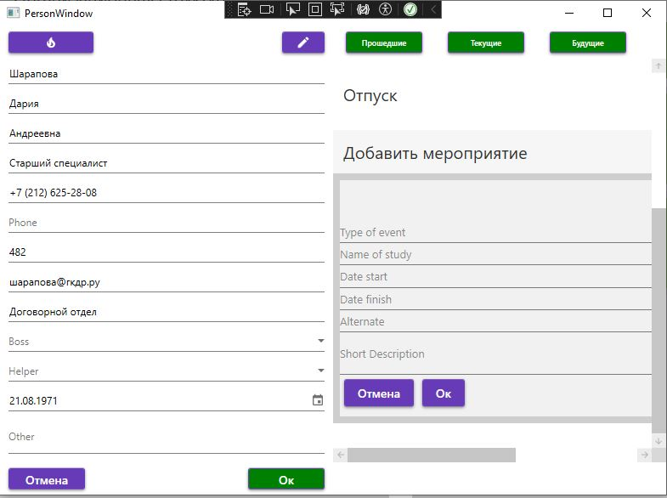

Подпись к рисунку

Закрыть дополнительное окно можно, нажав на крестик в правом верхнем углу.

Чтобы добавить нового сотрудника, на главном экране в левой части нужно выбрать отдел, в котором он будет работать, а потом нажать на «плюсик» в нижнем правом углу окна.

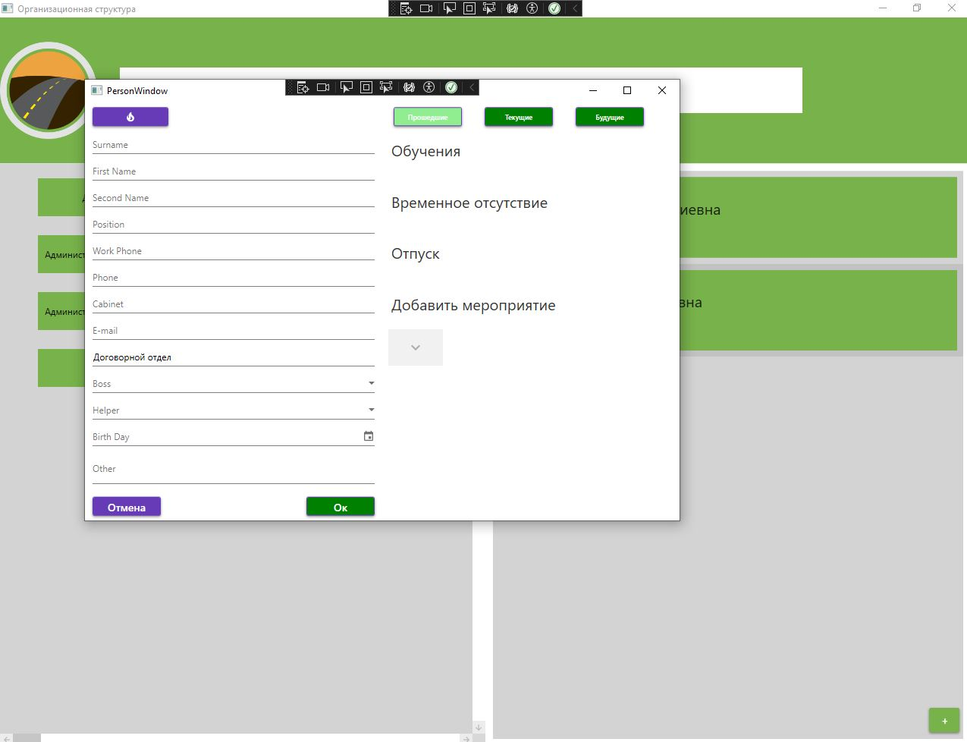

Подпись к рисунку

Откроется форма как для уже работающих сотрудников, но все поля будут пусты. Необходимо заполнить поля и нажать сохранить. После этого новый сотрудник будет внесён в базу данных и начнёт отображаться в списке работников своего отдела.

**3. 2. 3. Веб-приложение**

**Назначение**

Веб-приложение предназначено для просмотра всеми сотрудниками и интересующимися компанией лицами. Используется в любое время для просмотра актуальной информации. Данная часть ПО позволяет просматривать данные о:

* Сотрудниках компании. Их ФИО, дата рождения и должности;
* Основных событиях;
* Новостях.

Также веб-приложение позволяет:

* Скачивать файл с информацией о событиях в формате ics;
* Просматривать QR-код с информацией о сотруднике;
* Осуществлять поиск новостей и сотрудников по ключевым словам.

**Запуск**

Веб-приложение доступно через браузер.

**Эксплуатация**

Подпись к рисунку

В верхней части окна приложения находится логотип компании и поисковая строка. При введении в поисковую строку ключевых слов, осуществляется обнаружение сотрудников и новостей.

После отображается список сотрудников компании. При нажатии на иконку qr-кода происходит переход на другую страницу и загружается код с подробной информацией о сотруднике.



Ниже располагается календарь и плитка с новостями компании.

Под календарем находится список событий компании. При нажатии на иконку сохранения происходит скачивание файла с информацией о мероприятии в формате ics.

**3. 2. 4. Мобильное приложение**

**Назначение**

Мобильное приложение доступно для всех. Данная часть ПО отображает публичную информацию компании:

* Новости;
* События.

**Запуск**

Приложение устанавливается на телефон сотрудникам компании и запускается нажатием на его иконку.

**Эксплуатация**

При открытии приложения отображается список ближайших новостей компании.

Если нажать на заголовок «События» или провести пальцем влево, приложение сменит вкладку на список событий. Просматривать события и новости можно проводя пальцем вниз по экрану.

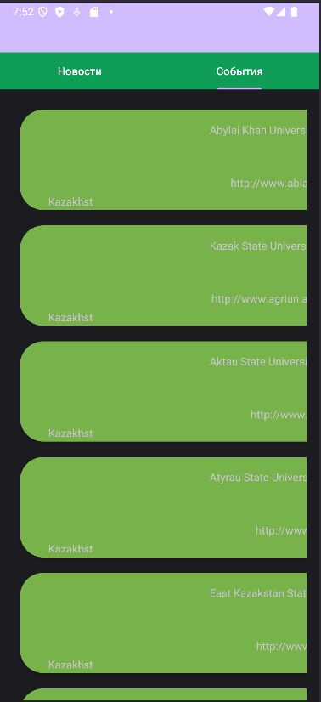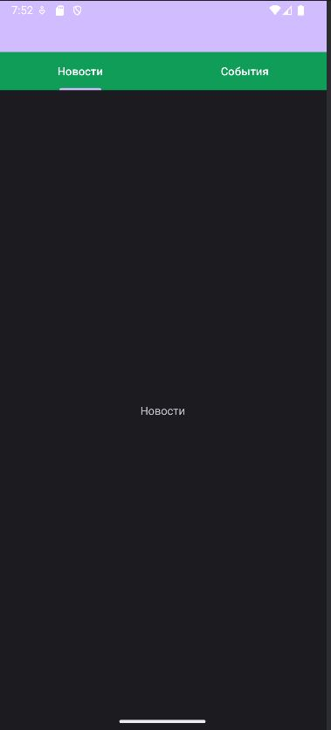

Подпись к рисунку

Чтобы переключится обратно на новости, нужно нажать на заголовок или провести пальцем вправо.

Для выхода используйте кнопки «Назад» и «Домой» на панели навигации телефона.

**3. 2. 5. Разработчик**

Разработчик ПО: Светлана Сапунова. Контактные данные:

* Телефон: +7 (981) 467 86-37
* Email: sveta.kgd.39@gmail.com

**3. 2. 6. Лицензия**

Свободное распространение и использование, не обложено лицензией.

# **Заключение**

Таким образом, в процессе работы была создана информационная система «Дороги России», предназначенная для автоматизации работы сотрудников отдела кадров, создания единой библиотеки данных и информирования заинтересованных лиц о событиях и новостях компании. Все программные решения системы обладают единым стилем и интуитивно понятным интерфейсом, а также безопасной схемой работы с данными. Система готова к дальнейшему развитию. Отличительными особенностями системы можно обозначить разнообразный функционал и сохранность данных. Далеко не все продукты, представленные на рынке, могут предоставить эти преимущества.

Для внедрения настольного приложения необходимо установить его на рабочие столы сотрудников отдела кадров. Веб-приложение доступно в браузере и не требует установки, мобильное ставится на телефоны сотрудников компании.

Настольное приложение будет применяться для работы с данными сотрудников компании и наглядного представления её структуры. Веб-приложение позволит ознакомиться с сотрудниками, новостями и событиями компании. Мобильное приложение позволит сотруднику всегда быть в курсе о том, какие мероприятия планируются.

Также во время работы была создана модель для дополнительного программного обеспечения информационной системы, предназначенная для управления проектами компании.

# **Список использованных источников**

1. Макдональд М. Pro WPF 4.5 in C#: Windows Presentation Foundation in .NET 4.5. – М.: Изд-во «Вильямс», 2013.
2. Стивенс Р. Алгоритмы: теория и практическое применение. – М.: Изд-во «Эксмо», 2021.
3. Стиллмен Э., Грин Д. Head First. Изучаем C#. – М.: Изд-во «Питер», 2022.
4. Троелсен Э., Джепикс Ф. Язык программирования C# 9 и платформа .NET 5: основные принципы и практики программирования#. – М.: Изд-во «Диалектика», 2022.
5. Сайт о программировании METANIT.COM [Электронный ресурс] – URL: [https://metanit.com](https://metanit.com/sharp/) (Дата обращения 01.03.2025)
6. Сайт Habr [Электронный ресурс] – URL: https://habr.com/ru (Дата обращения 16.02.2025)
7. Платформа онлайн-курсов Stepik [Электронный ресурс] – URL: https://stepik.org (Дата обращения 05.02.2025)
8. Сайт Android Developers [Электронный ресурс] – URL: https://developer.android.com (Дата обращения 02.03.2025)

# **Список сокращений**

API – Application Programming Interface (программный интерфейс приложения)

CRM – Customer Relationship Management (система управления взаимоотношениями с клиентами)

JWT – JSON Web Token

JSON – JavaScript Object Notation

IDE – Integrated Development Environment (интегрированная среда разработки)

IOS – IPhone Operating System

QR код – Quick Response code (код быстрого отклика)

SQL – Structured Query Language (язык структурированных запросов)

UML – Unified Modeling Language (унифицированный язык моделирования)

МДК – междисциплинарный курс

ПМ – профессиональный модуль

ПО – программное обеспечение

СУБД – система управления базами данных

ФИО – фамилия, имя, отчество